技术保障部（AIS）简介
最深入全面的互联网平台
1、阿里技术保障为全世界最繁忙、最复杂的互联网业务保驾护航，实现超过99.9%的系统高可用；
2、我们规划、设计、运营阿里全球数据中心与网络；全局支持阿里集团交易、支付、云计算及大数据平台；
3、为全球最大的电子商务平台和中国最大的云计算平台提供24/7的全面保障；
4、拥有全球最有价值的数据库系统和最大的CDN(内容分发系统)，让海内外用户享受高质量的互联网服务；
5、持续推动包括硬件、网络、数据库、自动化运维等核心技术研发，用技术驱动力推动中国互联网产业高速发展。
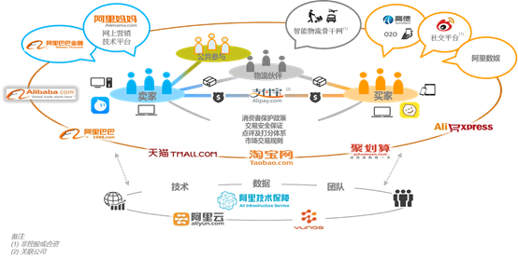
最有挑战的技术难题
超大规模、超大流量、超高并发业务场景下，如何保持应用系统、大数据计算及相关基础设施的高可用、低延时、高性能、低成本，是我们面临的最大技术挑战。
最有活力的技术团队
阿里技术保障近800名优秀工程师主要分布在杭州、北京、青岛、上海、深圳、香港，以及新近落成的AIS硅谷实验室。从Linux Kernel函数作者、Glibc系统函数作者、被称为“国内OSGi第一人”的资深专家，Juniper资深专家、阿里去IOE操刀人、到全国电信骨干网设计实施专家，顶级的互联网基础架构专家，我们的团队正是由众多酷爱技术、敢于自我革命、深刻理解业务的工程师们组成，堪称中国互联网最豪华阵容。
成长最快的职业平台
尊重技术、不惧权威、乐于分享，阿里技术保障积淀了浓郁的工程师文化。完善的技术培训、不计其数的技术讲座和在线教程、一对一的师兄传帮带，以及不断超越想象的业务拓展，为每一位充满热忱的技术人提供没有上限的发展平台。

